Отчет о проделанной работе
площадки «Волонтеры ШСП» в Шунгенской школе
за 2021-2022 учебный год
Шунгенская школьная служба примирения работает с 2017 года. Руководитель службы – Маланюк Наталья Борисовна. Последние курсы повышения квалификации прошла в октябре 2021 года в объеме 72 часов.
Ключевые мероприятия ШСП в 2021-2022 учебном году:
- Отбор волонтеров в школьную службу примирения.
В октябре в школе был организован отбор учащихся 7-11 классов для работы волонтерами Школьной службы примирения. Для определения желающих войти в службу примирения использовалась анкета, состоящая из двух вопросов:
-К кому из учащихся класса вы обратитесь, если вы с кем-то поругались или у вас что-то случилось?
-У нас в школе создается группа учащихся «помогающая» ученикам разрешать конфликты. Если вы хотите вступить в эту группу, то напишите свою фамилию, имя.
В результате в ШСП в качестве волонтеров вошли две ученицы 11 класса, 1 ученик 10 класса, 1 ученик 9 класса, 5 учениц 7 класса. Всего 9 человек.
- Обучение волонтеров.
1-3 ноября состоялись первые встречи волонтеров ШСП. Первое занятие было посвящено знакомству, общению, определению основных задач работы службы на текущий год, выбрана эмблема ШСП, оформлен кабинет ШСП.
Второе занятие строилось на основе разбора фильма А.Коновалова о проведении примирительной беседы. Ребята познакомились с восстановительным подходом в разрешении конфликтных ситуаций, разобрали основные этапы проведения примирительной беседы, роль медиатора, коммуникативные техники.
Третье занятие имело практическую направленность. Волонтеры ШСП проиграли по ролям разрешение конфликта при помощи примирительной беседы. Ребята познакомились с другими формами работы в рамках восстановительного подхода «Круг сообщества», «Семейная конференция». Были рассмотрены примерные школьные ситуации, для которых подходят такие формы работы.
19 ноября 2021 года часть волонтеров присоединилась к онлайн VII Открытому Форуму волонтеров ШСП «Мир без границ. Все зависит от нас самих», в котором приняли участие более 60 служб примирения России. Ребята познакомились с опытом работы Школьных служб примирения, акциями, которые организуют службы в течение года, а также других способах распространения идеи толерантности в школе.
22 ноября 2021 волонтеры ШСП приняли участие в онлайн семинаре для по теме: «Предварительные встречи с участниками конфликта».
23 ноября 2021 года познакомились с Межрегиональной проектной площадкой для юных волонтеров медиаторов школьных служб примирения Самарской области.
13 декабря 2021 года приняли участие в онлайн семинаре для детей-волонтеров ШСП по теме: «Этапы проведения примирительной беседы».
13 января 2022 года Шунгенская служба примирения присоединилась к региональному сайту ЕДИНСТВО в Инстаграме с целью заявления о себе, представления службы, опубликования мероприятий, проводимых ШСП в школе.
31 января 2022 года приняли участие в семинаре на тему «Мастерская волонтера ШСП. Конфликт - понять, смириться, убежать или сражаться».
15 марта 2022 года приняли участие в семинаре на тему «Мастерская волонтера ШСП. Умеем ли мы слушать друг друга?»
12 мая 2022 года приняли участие в работе семинара «Мастерство медиатора: Что происходит с людьми в конфликте и как им помочь?»
3.Участие Школьной службы примирения
в региональных мероприятиях
26 апреля 2022 года Шунгенская школьная служба примирения приняла участие в Региональной научно-практической конференции «Дети-волонтёры Школьной службы примирения». Куратор службы Маланюк Н.Б. выступила с докладом «Школьная служба примирения – форма социально-психологической помощи всем участникам образовательного процесса в конфликтах, тяжелых жизненных ситуациях». Волонтеры ШСП подготовили видеоролик презентации службы примирения, в котором рассказали, какие функции они выполняют в школе и какие мероприятия уже проведены волонтерами в этом году.
28 апреля 2022 года куратор Шунгенской службы примирения выступила на Педагогическом совете директора департамента образования и науки Костромской области с директорами образовательных организаций (школы и СПО) Костромской области по вопросам воспитания, социализации обучающихся, профилактики и предупреждения социально-негативных явлений в образовательной среде по теме «Буллинг в образовательной среде и его профилактика» с докладом «Опыт работы волонтеров Шунгенской школьной службы примирения в создании благоприятной атмосферы в школе».
8-10 июня 2022 года куратор ШСП приняла участие во Всероссийской конференции по восстановительному правосудию «Восстановительные практики: сохраняя и исцеляя».
4.Внутришкольные мероприятия, проводимые
Школьной службой примирения:
Разрешение конфликтов в школьной среде
В течение учебного года Школьной службой примирения было разрешено 4 конфликтных ситуации (ученик-ученик), один групповой конфликт (ученик – ученики), одна ситуация буллинга. Все конфликты разрешались куратором ШСП, роль волонтеров сводилась к подготовке и организации примирительных встреч, Кругов сообщества, а также контроль за соблюдением примирительных договоров.
Изучение психологической атмосферы в школе.
В январе 2022 года волонтеры ШСП стали инициаторами проведения исследования в школе на тему «Психологический климат в школе». С этой целью ребята подобрали два опросника, направленные на выявление психологической атмосферы в классе. Первая методика «Наш класс» определяет уровень сплочения классного коллектива. Второй опросник выявляет наличие буллинга в школьной среде. Исследование проводилось среди подростков 5-8-х классов.
Результаты исследования свидетельствует о том, что из девяти классных коллективов только один класс достиг уровня групповой слоченности «Мерцающий маяк». В такой группе преобладает желание трудиться сообща, помогать друг другу, быть вместе. Но желание – это ещё не всё. Дружба, товарищеская взаимопомощь требуют постоянного горения, а не одиночных, пусть даже частых вспышек. В то же время в группе уже есть на кого опереться, есть актив. Часто такая группа выделяется среди других групп своей «непохожестью», индивидуальностью.
Остальные классные коллективы, по мнению учащихся, соответствуют стадиям «Мягкой глины» и «Песчаной россыпи». Мягкая глина - в группе, находящейся на этой ступени, заметны первые усилия по сплочению коллектива. Не всё получается у организаторов, нет достаточного опыта совместной работы. Зачастую скрепляющее звено здесь – формальная дисциплина и требования старших. Отношения, в основном, доброжелательные, хотя и не скажешь, что ребята всегда внимательны друг к другу, редко приходят на помощь друг другу. Существуют замкнутые приятельские группировки, которые мало общаются друг с другом, нередко конфликтуют.
«Песчаная россыпь» - в таком коллективе нет общих интересов, общих дел. Нет того центра, вокруг которого бы происходило объединение, сплочение людей, где бы каждый чувствовал, что он нужен другому и сам нуждается во внимании других.
Таким образом, в большинстве классов взаимоотношения нельзя назвать дружескими, товарищескими. Такое положением может быть почвой для распространения травли.
Анкетирование учащихся 5-8–х классов по проблеме буллинга.
В рамках практической части исследования проведено анкетирование с целью выявить ситуацию буллинга в 5-8-х классах. Ребятам предлагалась анкета, состоящая из 6-ти вопросов.
В первую очередь нам хотелось узнать, сталкивались ли ребята с буллингом в школе.
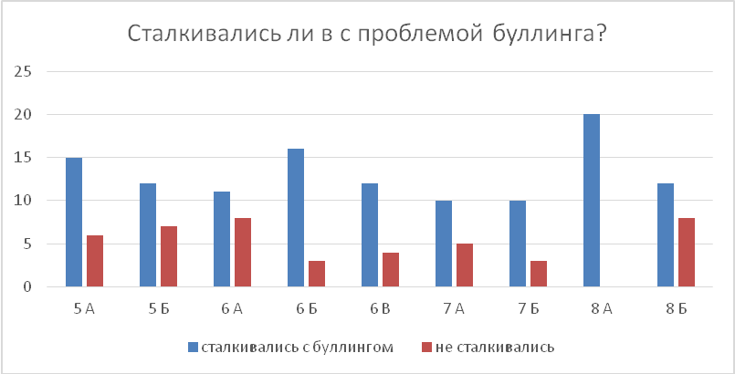
По результатам исследования каждый второй ученик нашей школы сталкивался с проблемой буллинга.
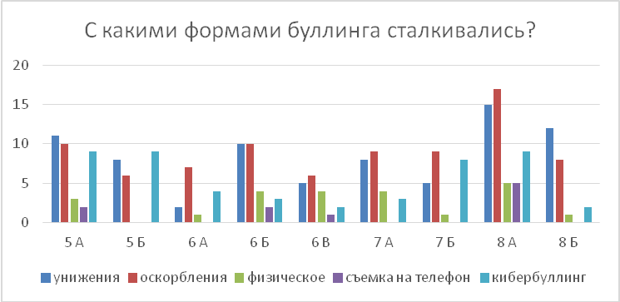
Наиболее распространенными формами буллинга в нашей школе, по мнению учащихся, является вербальный буллинг (унижения, оскорбления, обзывательства) и кибербуллинг (травля в интернете).
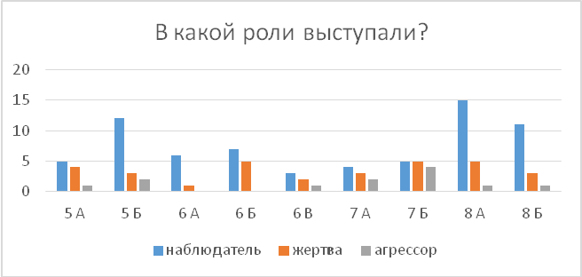
По результатам исследования наиболее распространенная роль в буллинге в нашей школе – наблюдатели. Это дети, которые сами в конфликте не участвуют, не согласны с травлей, но предпочитают отмалчиваться, не вмешиваться.
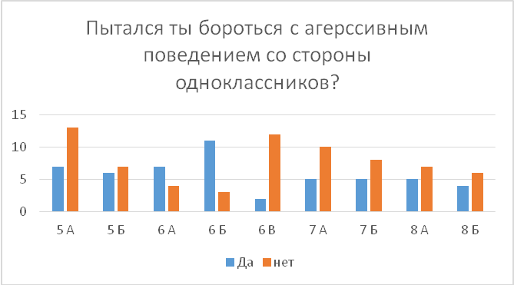
Из девяти классов в семи большинство ребят призналось, что не пытались бороться с агрессией со стороны одноклассников.
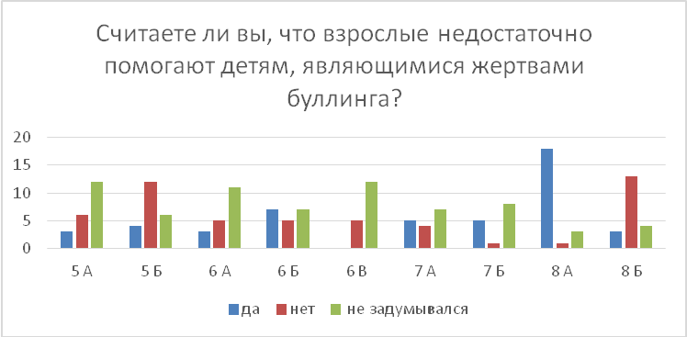
Половина учащихся признались, что помощь со стороны взрослых недостаточна.
Вывод: таким образом, результаты исследования выявили ряд проблем, которые связаны с распространением буллинга в школе. Необходимо проводить работу по сплочению коллективов и гармонизации психологической атмосферы в классах. Необходимо организовать профилактическую работу по просвещению учащихся и педагогов, как действовать, если вы столкнулись с ситуацией травли.
Совместно с психологической службой школы волонтёры ШСП разработали мероприятия на сплочение классных коллективов и создание психологически комфортной среды в классе: круги сообщества, тренинги на сплочение, игры на взаимодействие, минутки релаксации на переменах, коллективные игры на переменах.
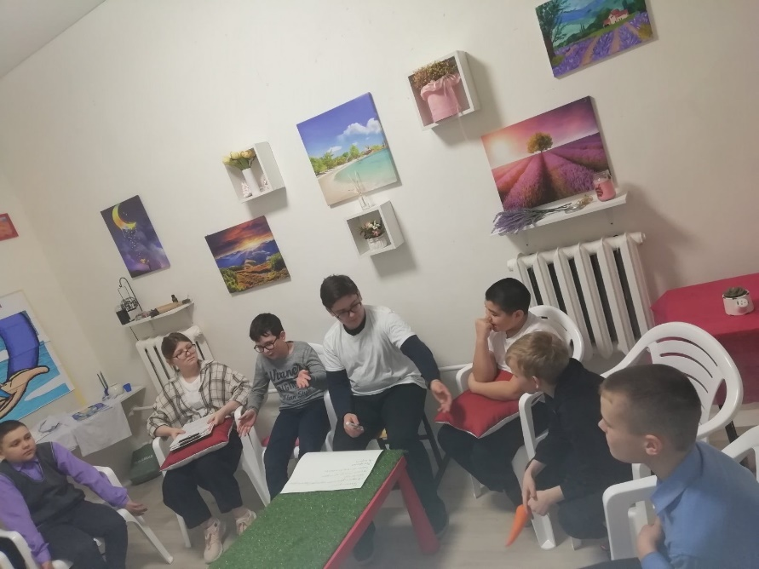
В третьей четверти волонтеры ШСП впервые провели Круг сообщества для учащихся 5-го класса на тему «Дружба». За каждым волонтером была закреплена своя роль: представление правил Круга, правил использования символа Круга, контроль за соблюдением правил. Итогом этого мероприятия стал список мероприятий, направленных на сплочение класса, который разработали участники Круга.
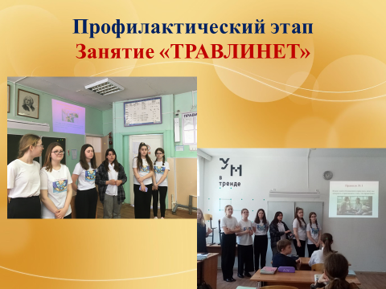
Волонтеры ШСП разработали профилактическое занятие «ТРАВЛИНЕТ», на котором рассказали ребятам, как нужно действовать в ситуации травли. Волонтеры Школьной службы примирения представили классам алгоритм поведения, рассказали, что нужно делать и чего не следует делать в ситуации травли. Не стоит надеяться, что травля пройдет сама. Необходимо обратиться к человеку, который вызывает доверие, и рассказать ему о ситуации травли. Это может быть классный руководитель, школьный психолог, социальный педагог или учитель, который вызывает доверие.
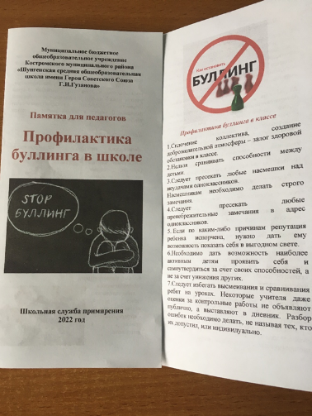
Следующим шагом нашей работы стала разработка буклета для классных руководителей и педагогов «Профилактика буллинга в школе», в котором волонтеры разъяснили как определить, что в классе происходит травля. Описали к каким последствиям может привести для жертвы неразрешенная ситуация травли. Рассказали, что нужно и чего нельзя делать в классе, чтобы не спровоцировать травлю в классе.
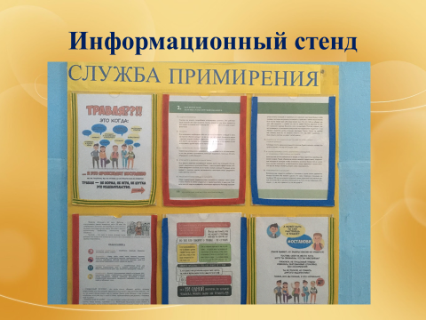
Также Службой примирения оформлен школьный стенд «ТРАВЛИНЕТ», где размещена информация для учащихся, что делать, если вы стали свидетелем травли.

Куратор Шунгенской школьной службы примирения Н.Б.Маланюк

